Workshop Web Server
(TIF330805)

LAPORAN



ACARA 3

ALEXSYS WAHYU SAPUTRA
NIM E41250598

TEKNIK INFORMATIKA KAB. NGANJUK
JURUSAN TEKNOLOGI INFORMASI
POLITEKNIK NEGERI JEMBER
TAHUN 2026

ACARA 4 PHP Native View, Layout, dan Dasar OOP
Studi Kasus
Setiap halaman aplikasi biasanya punya header (logo, menu) dan footer (copyright) yang sama. Jika Anda copy-paste header ke 20 file, ketika menu berubah Anda harus edit 20 files. Dengan partial + include, Anda hanya edit satu file.
Tujuan
Mahasiswa membuat layout dengan partial, membuat class Mahasiswa sederhana, dan menampilkan data dari object di View.
Langkah
1. Buat folder partials dan layouts.
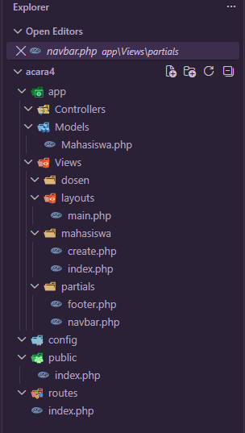
2. Buat header.php
<!DOCTYPE html>
<html lang="id">
<head>
<meta charset="UTF-8">
<meta name="viewport" content="width=device-width, initial-scale=1">
<title><?= htmlspecialchars($title ?? 'SI Akademik', ENT_QUOTES, 'UTF-8') ?></title>
<link href="https://cdn.jsdelivr.net/npm/bootstrap@5.3.3/dist/css/bootstrap.min.css" rel="stylesheet">
</head>
<body class="bg-light">

navbar.php
<nav class="navbar navbar-dark bg-primary shadow-sm">
<div class="container">
<a class="navbar-brand fw-semibold" href="/">SI Akademik</a>
<span class="navbar-text text-white-50">Praktikum PHP Native</span>
</div>
</nav>

footer.php.
<footer class="container py-4 text-center text-secondary small">
BKPM Workshop SI Web Server &copy; <?= date('Y') ?>
</footer>

3. Buat class Mahasiswa dengan property private + getter.
<?php

namespace App\Models;

class Mahasiswa
{
private string $nim;
private string $nama;
private string $prodi;

public function __construct(string $nim, string $nama, string $prodi)
{
$this->nim = strtoupper(trim($nim));
$this->nama = trim($nama);
$this->prodi = trim($prodi);
}

public function getNim(): string
{
return $this->nim;
}

public function getNama(): string
{
return $this->nama;
}

public function getProdi(): string
{
return $this->prodi;
}

public function getAngkatan(): string
{
$tahun = null;

if (preg_match('/^(?:[A-Za-z]\d{2})?(\d{2})/', $this->nim, $matches)) {
$tahun = $matches[1];
}

return $tahun === null ? '-' : '20' . $tahun;
}
}

4. Di index.php (sementara), buat beberapa object Mahasiswa dan kirim ke View.
<?php

require_once __DIR__ . '/../app/Models/Mahasiswa.php';

use App\Models\Mahasiswa;

$page = $_GET['page'] ?? 'index';

if ($page === 'create') {
$title = 'Tambah Mahasiswa | SI Akademik';
$content = __DIR__ . '/../app/Views/mahasiswa/create.php';
require __DIR__ . '/../app/Views/layouts/main.php';
exit;
}

$mahasiswa = [
new Mahasiswa('E41230001', 'Andi Setiawan', 'Teknik Informatika'),
new Mahasiswa('E41230002', 'Siti Rahma', 'Manajemen Informatika'),
new Mahasiswa('E41224003', 'Budi Santoso', 'Teknik Komputer'),
];

$title = 'Data Mahasiswa | SI Akademik';
$content = __DIR__ . '/../app/Views/mahasiswa/index.php';
require __DIR__ . '/../app/Views/layouts/main.php';

5. Tampilkan data dalam tabel Bootstrap.
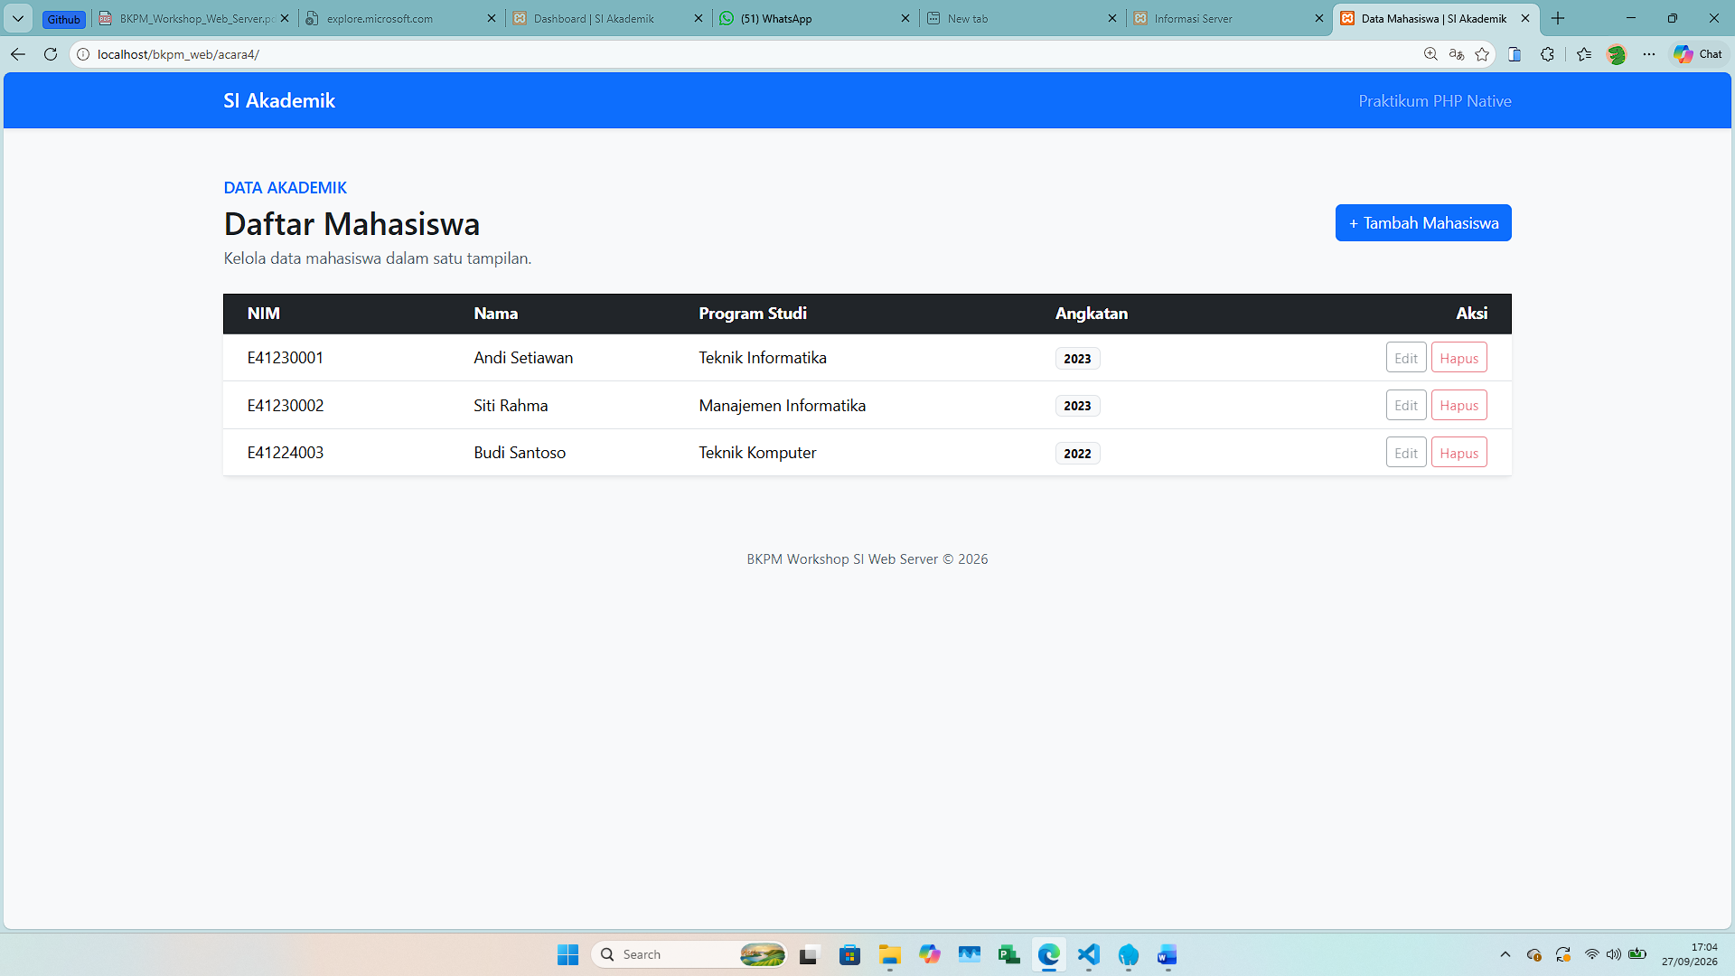
Tugas Mandiri
Tambahkan method di class Mahasiswa yang mengembalikan angkatan berdasarkan 2 digit awal NIM (asumsi format NIM tertentu). Tampilkan di View.
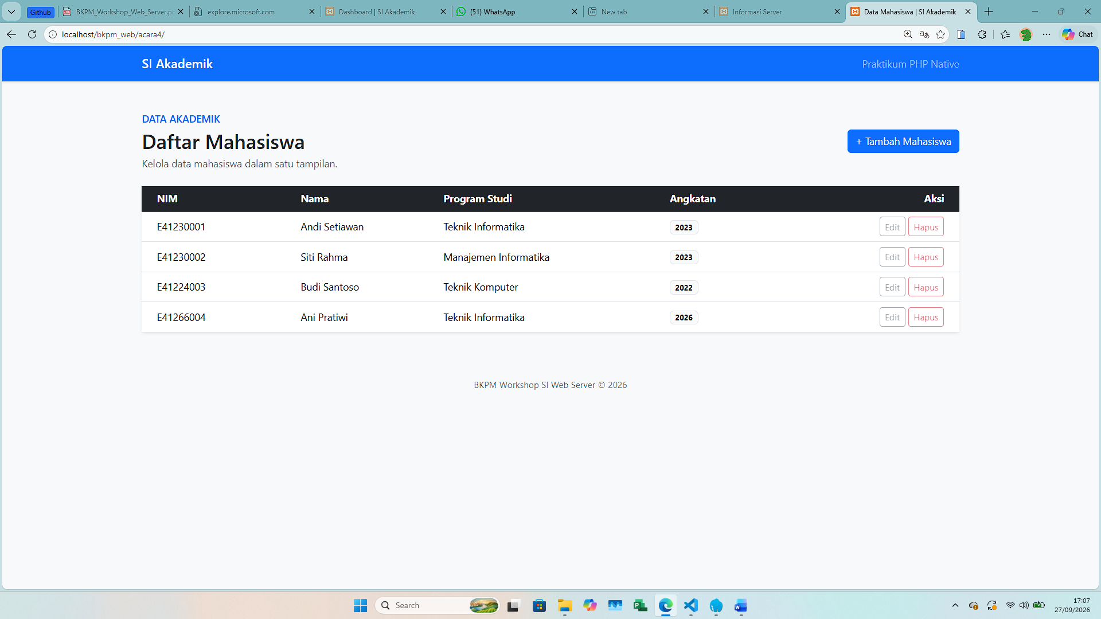

public function getAngkatan(): string
{
$tahun = null;

if (preg_match('/^(?:[A-Za-z]\d{2})?(\d{2})/', $this->nim, $matches)) {
$tahun = $matches[1];
}

return $tahun === null ? '-' : '20' . $tahun;
}
}

